ACTIVIDAD N°3
“DERECHOS Y DEBERES DE LA CIUDADANÍA”

ASIGNATURA: EDUCACIÓN CIUDADANA | CURSO: 3° MEDIO | PROFESORA: KATHERINE CERÓN LARA
Nombre: |  | Correo: katherine.ceron@liceo-santacruzdetriana.cl  O kathy.ceron@gmail.com
Fecha: |  | Fecha de entrega: hasta el 16 de junio
INSTRUCCIONES:
- Escribir tu nombre y fecha.
- Lee atentamente las instrucciones. Si lo haces puedes desarrollar una buena guía.
- Utiliza destacador, marcando lo que necesites para responder.
- Leer muy atento, si no te queda claro, lee otra vez y las veces que lo necesites.
- Responde utilizando lápiz pasta, negro o azul, no usar lápiz grafito.
- Escribe claro, así leeremos mejor tus respuestas.
- Ahora empieza a trabajar. ¡Éxito!

ACTIVIDAD A DESARROLLAR
NO OLVIDES TU LIBRO

- Debes LEER las páginas solicitadas en la guía de contenido (25, 30,31,32,33) y DESTACAR las ideas más relevantes de los textos.

- Lee las opiniones de las páginas 24 y 25 y luego responde ¡AHORA OPINA TU! de la página 25. (no olvides destacar la información relevante de los textos)

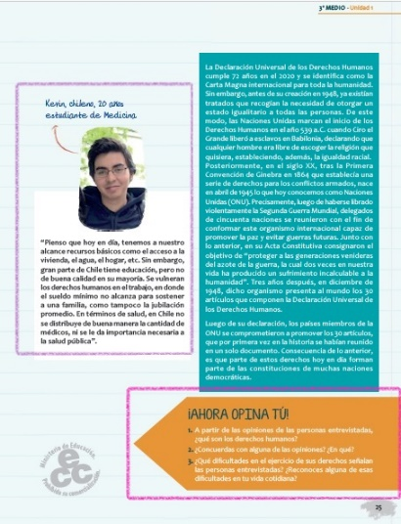
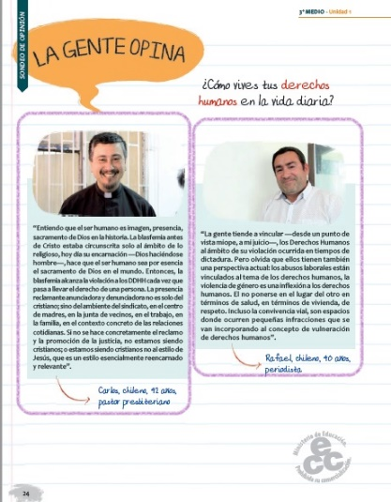
Esto debes LEER

Esto debes RESPONDER

- Responde la pregunta número 1, de Reflexiona y Fundamenta de la página 31.
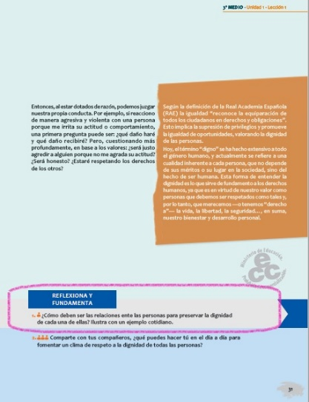

Esto debes RESPONDER

- Lee la noticia “Los jóvenes defienden los Derechos Humanos” de la página 32. Luego responde las preguntas 1 y 2 de la sección Analiza y Argumenta de la página 32.

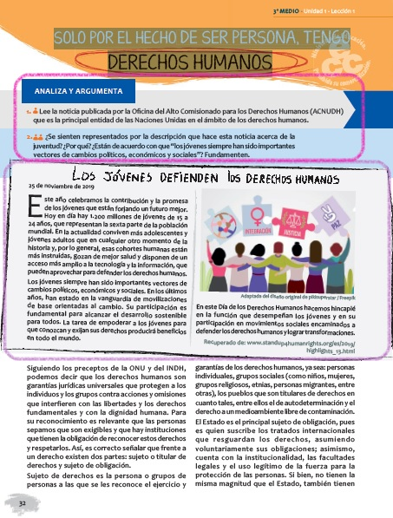

Esto debes RESPONDER

Esto debes LEER

EXTRAE la idea principal

- SÁCALE FOTOGRAFÍAS A TU TRABAJO Y ENVÍALAS A CUALQUIERA DE MIS CORREOS O A MI WHATSAPP.

